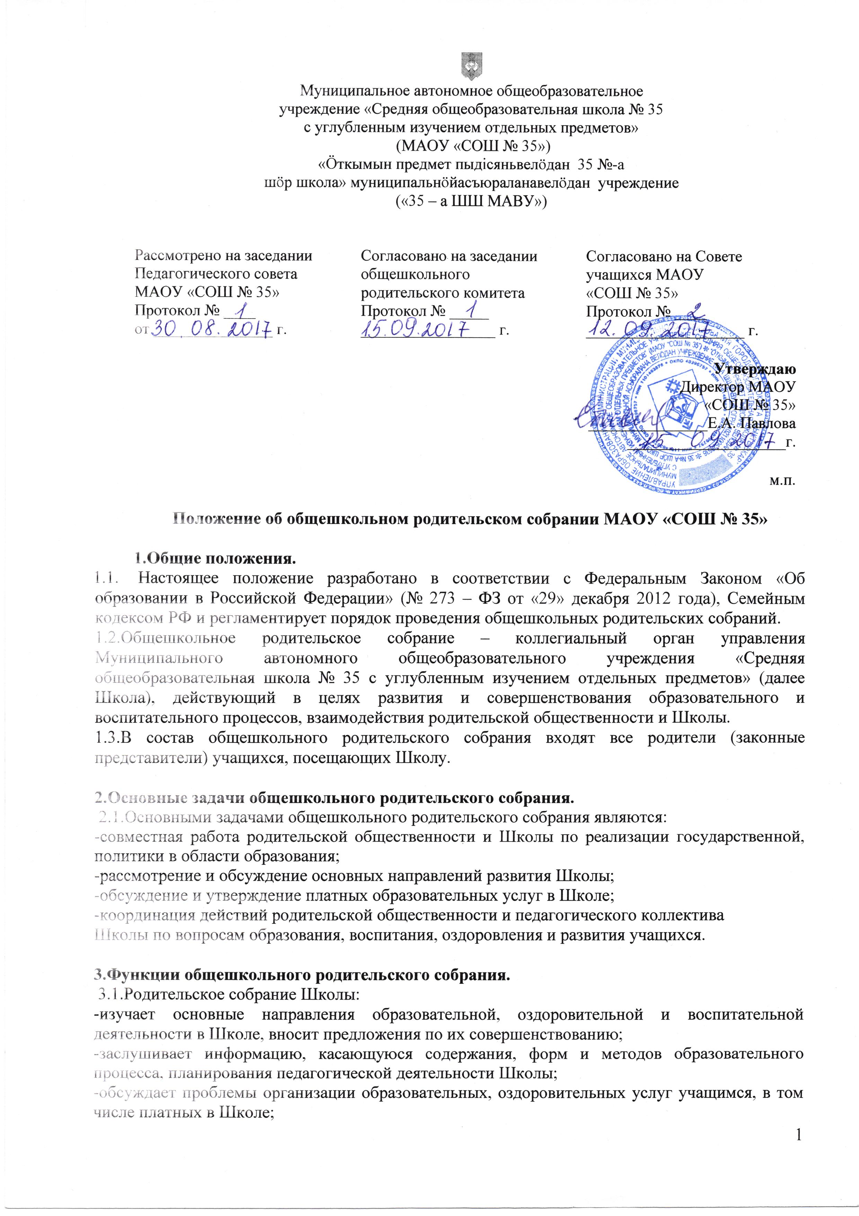

-заслушиваетинформацию администрации Школы,о состоянии здоровья детей,о ходе реализации образовательных и воспитательных программ;
-вносит предложения по совершенствованию педагогического процесса в Школе;
-участвует в планировании совместных с родителями (законными представителями) мероприятий в Школе;
-решает вопросы участия родителей (законных представителей) в управлении Школой
-приглашает специалистов иных организаций для проведения профилактической работы Школы.

4.Права общешкольного родительского собрания.
4.1.Общешкольное родительское собрание имеет право:
-ходатайствовать уобщешкольного родительского комитета Школы содействия в выполнении решений собрания.
4.2.Каждый член общешкольного родительского собрания имеет право:
-потребовать обсуждение Родительским собранием любого вопроса, входящего в его компетенцию, если это предложение поддержит не менее одной трети членов собрания;
-при несогласии с решением общешкольного родительского собрания высказать свое мотивированное мнение, которое должно быть занесено в протокол.

5.Организация управления общешкольным родительским собранием.
5.1. Инициировать общешкольное родительское собрание может администрация школы или общешкольный родительский комитет;
5.2. Общешкольное родительское собрание может проводится как для родителей всех учащихся школы, так и по параллелям классов;
5.3.Для ведения заседаний общешкольное родительское собрание из своего состава выбирает председателя и секретаря сроком на 1 учебный год.
5.3.В необходимых случаях на заседание общешкольного родительского собрания приглашаются педагогические, работники Школы, представители общественных организаций, учреждений, родители, представители Учредителя. Необходимость их приглашения определяется председателем общешкольного родительского комитета Школы.
5.4.Общешкольное родительское собрание Школы ведет директор Школы совместно с председателем общешкольного родительского комитета Школы.
5.5.Общешкольное родительское собрание собирается не реже 1 раза в год,
5.6.Заседания общешкольного родительского собрания правомочны, если на них присутствует не менее половины всех родителей (законных представителей) учащихся Школы.
5.7. Решение общешкольного родительского собрания принимается открытым голосованием и считается принятым, если за него проголосовало не менее двух третей присутствующих. Решения собрания носят рекомендательный характер.
5.8.Организацию выполнения решений общешкольного родительского собрания осуществляет общешкольным родительский комитет Школы совместно с директором Школы.
5.9.Непосредственным выполнением решений занимаются ответственные лица, указанные в протоколе заседания общешкольного родительского собрания. Результаты докладываются общешкольному родительскому собранию на следующем заседании.

6.Взаимосвязи общешкольного родительского собрания с органами самоуправления Школы.
6.1.Общешкольное родительское собрание взаимодействует с общешкольным родительским комитетом Школы.
6.2. Общешкольное родительское собрание взаимодействует с администрацией Школы.

7.Ответственность общешкольного родительского собрания.
7.1.Общешкольное родительское собрание несет ответственность:
-за выполнение закрепленных за ним задач и функций;
-соответствие принимаемых решений действующему законодательству.

8.Делопроизводство общешкольного родительского собрания.
8.1.Заседание общешкольного родительского собрания оформляются протоколом.
8.2.В протоколе фиксируются:
-дата проведения заседания;
-количество присутствующих, классы;
-приглашенные (ФИО, должность);
-повестка дня;
-ход обсуждения вопросов, выносимых на общешкольное родительское собрание;
-предложения, рекомендации и замечания родителей (законных представителей), педагогических и других работников Школы, приглашенных лиц;
-решение общешкольного родительского собрания.
8.3.Протоколы подписываются председателем и секретарем общешкольного родительского собрания.
8.4.Нумерация протоколов ведется от начала учебного года.
8.5.Протоколыобщешкольного родительского собрания после подписания передаются для работы Школы заместителю директора по воспитательной работе и хранятся 3 года.

9.Заключительные положения.
9.1. Настоящее Положение подлежит рассмотрению на Педагогическом совете, согласуется на заседании общешкольного родительского комитета, согласуется Советом учащихся и утверждается приказом директора Школы. Внесение изменений и дополнений в настоящее Положение также подлежит рассмотрению на Педагогическом совете и согласованию на заседании общешкольного родительского комитета, Совета учащихся (оформляется протоколом), утверждается приказом директора Школы.
9.2.Настоящее положению вступает в силу с даты его утверждения.
9.3.Вопросы, не урегулированные данным Положением, подлежат рассмотрению в соответствии с действующим законодательством Российской Федерации, Республики Коми, Уставом школы, другими локальными актами Школы.
9.4.Настоящее положение утрачивает силу с момента признания его утратившим силу.

